汇添富现金宝货币市场基金B类份额更新基金产品资料概要(2024年06月07日更新)
编制日期：2024年06月06日
送出日期：2024年06月07日
本概要提供本基金的重要信息，是招募说明书的一部分。
作出投资决定前，请阅读完整的招募说明书等销售文件。
- 产品概况

基金简称 | 汇添富现金宝货币 | 基金代码 | 000330
下属基金简称 | 汇添富现金宝货币B | 下属基金代码 | 009588
基金管理人 | 汇添富基金管理股份有限公司 | 基金托管人 | 中国工商银行股份有限公司
基金合同生效日 | 2013年09月12日 | 上市交易所 | -
上市日期 | - | 基金类型 | 货币市场基金
交易币种 | 人民币 | 运作方式 | 普通开放式
开放频率 | 每个开放日
基金经理 | 徐寅喆 | 开始担任本基金基金经理的日期 | 2022年05月09日
 |  | 证券从业日期 | 2008年09月01日
 | 温开强 | 开始担任本基金基金经理的日期 | 2023年03月15日
 |  | 证券从业日期 | 2012年03月01日
其他 | 2020年7月2日起增设汇添富现金宝货币市场基金的B类和C类基金份额，且新增的B类基金份额和C类基金份额之间设置自动升降级规则，原有基金份额与新设份额之间不设置自动升降级规则

二、 基金投资与净值表现

（一）投资目标与投资策略
投资目标 | 在保持基金资产的低风险和高流动性的前提下，力争实现超越业绩比较基准的投资回报。
投资范围 | 本基金投资于法律法规及监管机构允许投资的金融工具，包括现金，通知存款，短期融资券，一年以内(含一年)的银行定期存款、大额存单，期限在一年以内(含一年)的债券回购，期限在一年以内(含一年)的中央银行票据，剩余期限在397天以内(含397天)的债券、资产支持证券、中期票据，以及中国证监会及/或中国人民银行认可的其他具有良好流动性的金融工具。
主要投资策略 | 本基金将结合宏观分析和微观分析制定投资策略，力求在满足安全性、流动性需要的基础上实现更高的收益率。本基金具体投资策略包括：滚动配置策略，久期控制策略，套利策略，时机选择策略。
业绩比较基准 | 活期存款利率(税后)
风险收益特征 | 本基金为货币市场证券投资基金,是证券投资基金中的低风险品种。本基金的预期风险和预期收益低于股票型基金、混合型基金、债券型基金。
注：投资者欲了解本基金的详细情况，请仔细阅读本基金的《招募说明书》。本基金产品有风险，投资需谨慎。
（二）投资组合资产配置图表
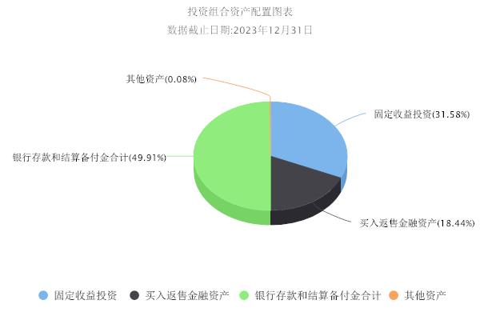

（三）最近十年基金每年的净值增长率及与同期业绩比较基准的比较图
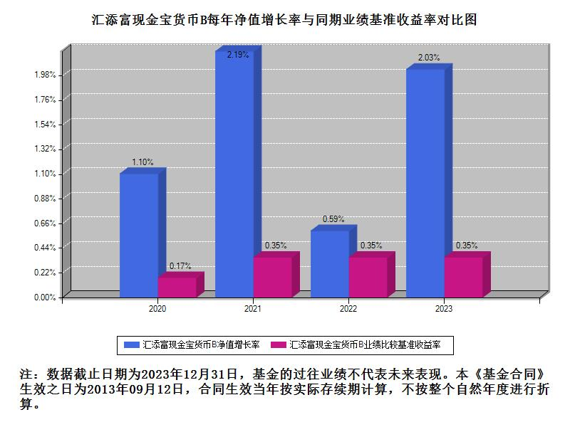
三、投资本基金涉及的费用
（一）基金销售相关费用
以下费用在申购/赎回基金过程中收取：

申购费 | 本基金B类份额不收取申购费用。
赎回费 | 通常情况下，本基金不收取赎回费用，但当本基金前10名基金份额持有人的持有份额合计超过基金总份额50%，且本基金投资组合中现金、国债、中央银行票据、政策性金融债券以及5个交易日内到期的其他金融工具占基金资产净值的比例合计低于10%且偏离度为负时，为确保基金平稳运作，避免诱发系统性风险，基金管理人将对当日单个基金份额持有人申请赎回基金份额超过基金总份额1%以上的赎回申请（超过1%的部分）征收1%的强制赎回费用，并将上述赎回费用全额计入基金财产。基金管理人与基金托管人协商确认上述做法无益于基金利益最大化的情形除外。

注：本基金已成立，投资本基金不涉及认购费。
（二）基金运作相关费用
以下费用将从基金资产中扣除：

费用类别 | 年费率或金额 | 收费方式 | 收取方
管理费 | 0.27% | - | 基金管理人、销售机构
托管费 | 0.05% | - | 基金托管人
销售服务费 | 0.1% | - | 销售机构
审计费用 | - | 90000.00元/年 | 会计师事务所
信息披露费 | - | 120000.00元/年 | 规定披露报刊
指数许可使用费 | - | - | 指数编制公司
其他费用 | - | 《基金合同》生效后与基金相关的律师费/诉讼费、基金份额持有人大会费用、证券交易费用、银行汇划费用等费用。 | -

注：本基金费用的计算方法和支付方式详见本基金的《招募说明书》。本基金交易证券、基金等产生的费用和税负，按实际发生额从基金资产扣除。本基金运作相关费用年金额为基金整体承担费用，非单个份额类别费用，且年金额为预估值，最终实际金额以基金定期报告披露为准。
（三）基金运作综合费用测算
若投资者申购本基金份额，在持有期间，投资者需支出的运作费率如下表：
基金运作综合费率（年化）
0.42%

注：基金运作综合费率（年化）测算日期为2024年06月06日。基金管理费率、托管费率、销售服务费率（若有）为基金现行费率，其他运作费用以最近一次基金年报披露的相关数据为基准测算。
四、风险揭示与重要提示
（一）风险揭示
本基金不提供任何保证。投资者可能损失投资本金。
投资有风险，投资者购买基金时应认真阅读本基金的《招募说明书》等销售文件。
本基金的风险包括:市场风险、管理风险、流动性风险、特有风险、操作或技术风险、合规性风险及其他风险。其中特有风险如下：本基金投资于货币市场工具，可能面临较高货币市场利率波动的系统性风险以及流动性风险。货币市场利率的波动会影响基金的再投资收益，并影响到基金资产公允价值的变动。同时为应对赎回进行资产变现时，可能会由于货币市场工具流动性不足而面临流动性风险。
（二）重要提示
中国证监会对本基金募集的注册，并不表明其对本基金的价值和收益作出实质性判断或保证，也不表明投资于本基金没有风险。
基金管理人依照恪尽职守、诚实信用、谨慎勤勉的原则管理和运用基金财产，但不保证基金一定盈利，也不保证最低收益。
基金投资者自依基金合同取得基金份额，即成为基金份额持有人和基金合同的当事人。
本基金的争议解决处理方式为仲裁。具体仲裁机构和仲裁地点详见本基金合同的具体约定。
基金产品资料概要信息发生重大变更的，基金管理人将在三个工作日内更新，其他信息发生变更的，基金管理人每年更新一次。因此，本文件内容相比基金的实际情况可能存在一定的滞后，如需及时、准确获取基金的相关信息，敬请同时关注基金管理人发布的相关临时公告等。
五、其他资料查询方式
以下资料详见基金管理人网站：www.99fund.com、电话：400-888-9918
1. 基金合同、托管协议、招募说明书
2. 定期报告，包括基金季度报告、中期报告和年度报告
3. 基金份额净值
4. 基金销售机构及联系方式
5. 其他重要资料
六、其他情况说明
本次更新主要涉及“投资本基金涉及的费用”章节。

